NEWSLETTER  5 martie 2025  -Ştiri locale şi regionale- | 

- Analiză imagine PRIMĂRIA CLUJ-NAPOCA

Primarul municipiului Cluj-Napoca, Emil Boc, anunță că opt parkinguri plus park&ride-ul de la aeroport vor beneficia de pază umană și sisteme video de supraveghere. Primăria speră că în acest fel va descuraja actele de distrugere și consumul de alcool sau alte substanțe. Primarul Emil Boc a declarat că municipalitatea plătește 4 milioane de lei timp de doi ani pentru pază umană și supraveghere în parkingurile din Mărăști, Mănăștur, Gheorgheni sau Hasdeu.
ştire cu caracter episodic
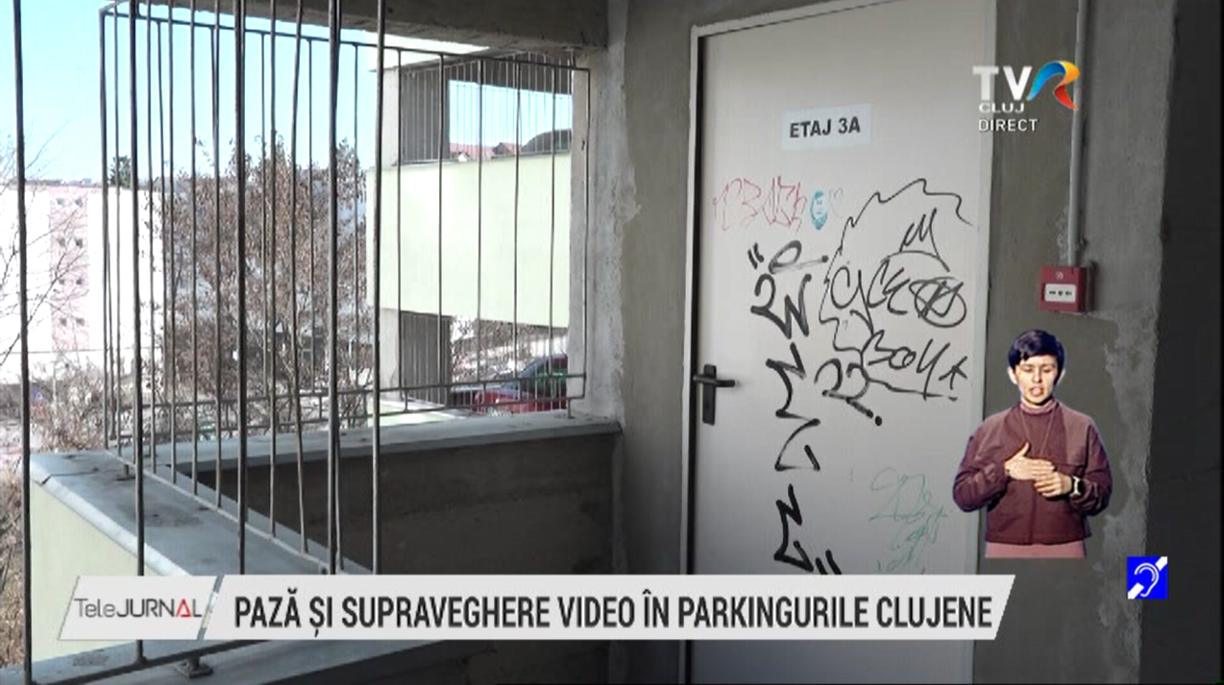
Pază și supraveghere video în parkingurile clujene
3min 13s
TVR Cluj (18:01)
caracter neutru

- Ştiri administrative
u au fost ştiri
Chiriile din România cresc de trei ori mai repede decât în UE. Cluj-Napoca are cele mai scumpe garsoniere din ţară după Bucureşti.
ştire cu caracter episodic
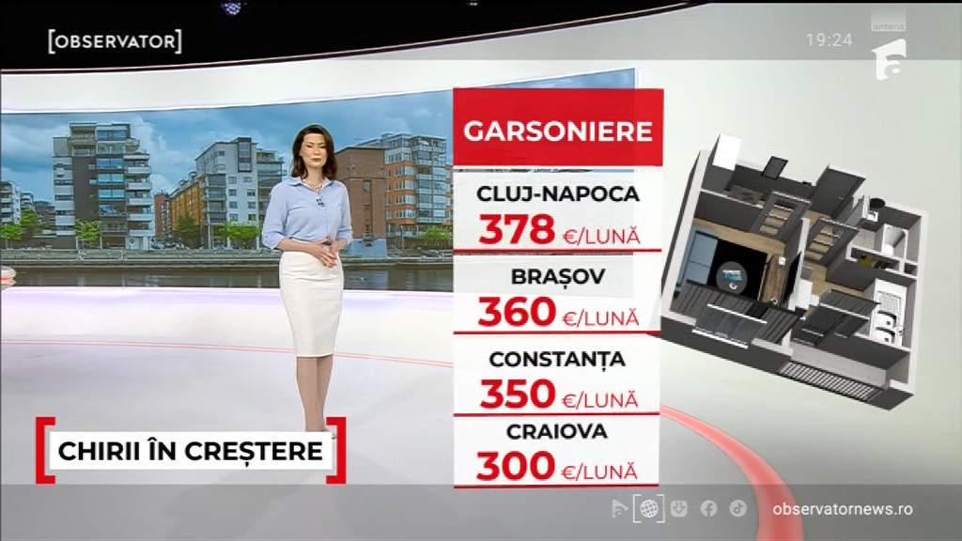
Chirii în creștere
1min 26s
Antena 1 (19:24)
caracter neutru

egori
- Ştiri politice

Nu au fost ştiri de interes din această categorie.

- Emisiuni

Nu au fost emisiuni de interes.

